Chủ đề 8:  Nội dung: | CHÀO MÙA HẠ ( 5 TIẾT)  - Hát: Dàn đồng ca mùa hạ  - Hát: Mùa hoa phượng nở  - TĐN số 7: Em tập lái ô tô  - TĐN số 8: Mây chiều  - Nhạc cụ tiết tấu: Gõ đệm cho bài TĐN số 8
I. YÊU CẦU CẦN ĐẠT
1. Kiến thức- Kĩ năng
- HS hát đúng giai điệu, lời ca bài Dàn đồng ca HS tập hát đúng giai điệu, lời ca bài Dàn đồng ca mùa hạ
- Hát đúng những chỗ đảo phách và những tiếng có luyến 2 nốt nhạc.
- Thể hiện bài hát Dàn đồng ca mùa hạ với tính chất vui tươi, trong sáng
- Đọc đúng giai điệu và lời ca bài Tập đọc nhạc số 7, thể hiện được tính chất vui tươi, hồn nhiên
- Đọc đúng cao độ, trường độ bài Tập đọc nhạc số 8, thể hiện được tính chất vừa phải, nhịp nhàng của bài TĐN số 8; Biết vận dụng, sáng tạo để gõ đệm hoặc vận động cơ thể cho bài Tập đọc nhạc số 8.
- HS nghe bài hát Em đi giữa biển vàng, nhạc Bùi Đình Thảo, lời Nguyễn Khoa Đăng – Bùi Đình Thảo
2. Năng lực - Phẩm chất
* Năng lực âm nhạc
- Bước đầu thể hiện được tính chất rộn ràng, trong sáng của bài hát.
- Biết hát và kết hợp vỗ tay và gõ đệm theo bài hát
- Bước đầu thể hiện được tính chất rộn ràng, trong sáng của bài hát.
- Nêu được cảm nhận về tính chất âm nhạc, nội dung, ý nghĩa của bài hát và biết hát với các hình thức khác nhau.
- Biết vận dụng, sáng tạo để gõ đệm hoặc vận động cơ thể cho bài Tập đọc nhạc số 7 Em tập lái ô tô
- Sử dụng 1-2 nhạc cụ gõ dùng trong dạy học âm nhạc (thanh phách, trống nhỏ, song loan hoặc nhạc cụ tự tạo) để thực hiện được tiết tấu.
- HS nêu cảm xúc về tác phẩm được nghe hoặc nêu sự tưởng tượng khi nghe nhạc , nghe nhạc và vận động
* Năng lực chung
- Có kỹ năng làm việc nhóm, tổ, cá nhân.
- Có tinh thần học tập hợp tác. Biết phối hợp với bạn hoặc nhóm khi luyện tập và biểu diễn
* Phẩm chất:
- Giáo dục học sinh biết yêu quí và bảo vệ thiên nhiên.
II. ĐỒ DÙNG DẠY HỌC
1. Giáo viên:
- Sách giáo viên, đồ dùng, tranh ảnh…để tổ chức các hoạt động
- Nhạc cụ và các phương tiện nghe nhìn, các file học liệu điện tử
2. Học sinh:
- Sách giáo khoa.
- Nhạc cụ gõ ( hoặc nhạc cụ gõ tự tạo).
III. CÁC HOẠT ĐỘNG DẠY HỌC CHỦ YẾU
Hoạt động của giáo viên |  | Hoạt động của học sinh
Tuần 28:  Tiết 1: | Từ 25/3/2024 - 29/3/2024  HỌC BÀI HÁT: DÀN ĐỒNG CA MÙA HẠ  Nhạc: Lê Minh Châu  Lời: Phỏng thơ Nguyễn Minh Nguyên

KHỞI ĐỘNG: 5’  - Yêu cầu cả lớp trình bày bài hát Em vẫn nhớ trường xưa kết hợp vận động để khởi động tiết học  - Nhận xét, khen ngợi. |  | - Hs hát và vận động  - Hs lắng nghe.
HÌNH THÀNH KIẾN THỨC MỚI: 15’  Học hát bài Dàn đồng ca mùa hạ  * Giới thiệu bài:  - GV treo tranh và bảng phụ, giới thiệu bài: Hoa phượng và tiếng ve là màu sắc và âm thanh báo hiệu mùa hè đến. Khi những chùm hoa phượng nở rộ, tiếng va râm ran, vang vọng là lúc các em sắp chia tay mái trường để đón một mùa hè vui  *Hát mẫu:  - Gv đàn và hát mẫu  ? Trong bài hát có những hình ảnh nào?  ? Giai điệu của bài hát như thế nào?  - Tốc độ của bài hát nhanh hay chậm?..  *Đọc lời ca:  - Gv treo bảng phụ và chia câu và hướng dẫn hs đọc lời ca theo tiết tấu.  - Gv cho hs khởi động giọng.  * Tập hát từng câu:  - GV đánh giai điệu mỗi câu hát từ 2 đến 3 lần cho HS nghe và bắt nhịp HS hát. Sau đó cho HS hát nối tiếp các câu  - GV chú ý những chỗ hát khó  - HS tập các câu tiếp theo tương tự, cứ như vậy GV dạy nối tiếp cho đến hết.  - GV quan sát, sửa sai kịp thời.  - GV chia nhóm cho HS ôn luyện luân phiên đến khi thuộc bài.  - GV quan sát, sửa sai kịp thời  - Mời các nhóm trình bày trước lớp  - Nhận xét, tuyên dương |  | - Hs quan sát tranh và lắng nghe  - HS lắng nghe  - HS trả lời theo cảm nhận  - HS đọc lời ca theo tiết tấu.  - Lớp khởi động giọng.  - Hs hát theo hướng dẫn của Gv.  - Thực hiện theo:+ Cả lớp  + Tổ, nhóm  + Cá nhân  - HS chia nhóm luyện tập  - Các nhóm trình bày trước lớp  - HS lắng nghe
LUYỆN TẬP - THỰC HÀNH: 10’  * Hát với nhạc đệm  - GV đệm đàn và hướng dẫn HS hát theo nhạc đệm và thể hiện sắc thái bài hát  * Hát đối đáp và đồng ca  - GV chia lớp thành 2 dãy, mỗi dãy hát 1 câu, hai câu cuối hát đồng ca.  - Dãy A: Chẳng nhìn thấy.............màn xanh lá dày.  - Dãy B: Tiếng ve ngân ................bao niềm tha thiết.  - Dãy A: Lời ve ngân....................nền mây biếc xanh.  + Đồng ca: Ve ve ....ve ve ve ve ve .( Sau đó đổi bên).  * Hát kết hợp gõ đệm theo nhịp  Chẳng nhìn thấy ve đâu chỉ râm ran...  X X X  - GV đệm đàn và hướng dẫn  - Yêu cầu HS nhận xét  - GV nhận xét |  | - HS hát theo hình thức đơn ca, song ca, tam ca và tốp ca…  - HS hát đối đáp và đồng ca  -Lớp thực hiện  -Nửa lớp hát, nửa lớp gõ đệm  -Nhóm, cá nhân thực hiện  - HS nhận xét bạn  - HS lắng nghe
*Củng cố: 5’  ? Qua bài hát nội dung muốn nói lên điều gì?  - GV đệm đàn cho lớp hát lại bài hát.  * Giáo dục: Yêu mái trường, thầy cô, bạn bè |  | - Hs trả lời  - Cả lớp hát.  - Hs nghe.
*Đánh giá và tổng kết tiết học  - Tương tác với HS nhắc lại nội dung đã học  - Nhận xét tiết học, khen ngợi, động viên HS cố gắng, tích cực học tập.  - Khuyến khích HS đưa ra ý tưởng mới, chia sẻ cảm xúc và thực hiện các hoạt động học tập cùng người thân |  | - Nêu nội dung đã học  - Lắng nghe  - Lắng nghe và thực hiện
Tuần 29:  Tiết 2: | Từ 01/4/2024 - 05/4/2024  ÔN TẬP BÀI HÁT: DÀN ĐỒNG CA MÙA HẠ  TĐN SỐ 7: EM TẬP LÁI Ô TÔ

KHỞI ĐỘNG: 3’  - Trò chơi: “Ô chữ kì diệu”  + Điền các chữ cái còn thiếu để hoàn chỉnh tên bài hát:  - GV yêu cầu cả lớp hát và vận động theo ý thích bài Dàn đồng ca mùa hạ  - GV nhận xét, tuyên dương và liên kết vào bài mới. |  | - HS chia nhóm và tham gia trò chơi, nhóm nào có đáp án nhanh và chính xác nhất sẽ là nhóm chiến thắng.  - HS thực hiện  - HS lắng nghe
LUYỆN TẬP – THỰC HÀNH: 10’  Ôn tập bài hát: Dàn đồng ca mùa hạ  * Nghe hát mẫu.  - GV cho HS nghe lại bài hát và yêu cầu HS hát nhẩm theo để nhớ lại giai điệu.  * Hát với nhạc đệm.  - Mở file nhạc đệm và yêu cầu HS hát bài hát Dàn đồng ca mùa hạ 2-3 lần.  - GV nhận xét, tuyên dương và sửa sai cho HS (nếu có).  * Hát kết hợp gõ đệm theo phách.  - GV hướng dẫn HS hát kết hợp gõ đệm theo phách.  - GV nhận xét, tuyên dương và sửa sai cho HS (nếu có).  * Hát kết hợp vận động cơ thể  - Hướng dẫn HS hát kết hợp vận động cơ thể bằng tay, vai, đùi, chân, …  - GV yêu cầu HS nhận xét bạn sau mỗi hoạt động.  - GV nhận xét, tuyên dương và sửa sai cho HS (nếu có). |  | - HS nghe lại bài hát và hát nhẩm theo  - HS hát đồng ca  - HS lắng nghe  - HS chú ý lắng nghe  - HS thực hành hát với nhạc đệm kết hợp vỗ tay theo phách bằng nhiều hình thức tổ/ nhóm/ cá nhân. Khuyến khích HS sử dụng nhạc cụ để gõ đệm.  - HS thực hiện bằng nhiều hình thức tổ/ nhóm/ cá nhân. Khuyến khích HS sáng tạo vận động theo ý thích.  - HS nhận xét bạn  - HS lắng nghe
HÌNH THÀNH KIẾN THỨC MỚI: 10’  Tập đọc nhạc số 7: Em tập lái ô tô  * Nghe giai điệu.  - GV đàn/ mở file học liệu để HS nghe giai điệu bài đọc nhạc Số 7. Khuyến khích HS cảm nhận ban đầu về giai điệu bài đọc nhạc.  * Tìm hiểu bài TĐN số 7.  - GV yêu cầu HS chia nhóm, quan sát bài đọc nhạc Số 7 và thảo luận trả lời câu hỏi.  + TĐN Số 7 có tên là gì? Viết ở nhịp mấy? Có bao nhiêu ô nhịp?  - GV yêu cầu HS trả lời câu hỏi và tương tác để HS đọc tên nốt cả bài.  - GV nhận xét, tuyên dương và bổ sung cho HS (nếu cần).  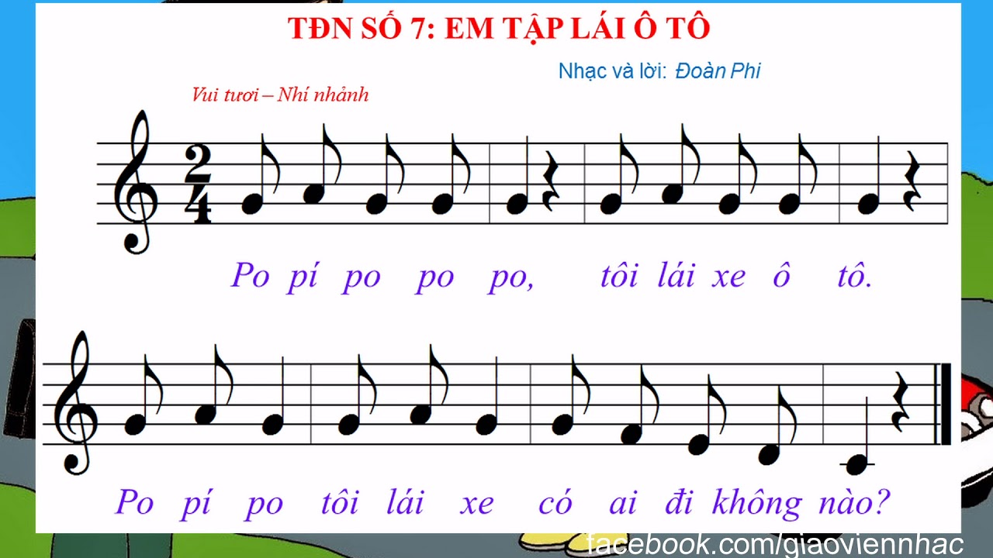  * Luyện tập cao độ.  + Những tên nốt (cao độ) nào được sử dụng trong bài TĐN?  * Luyện tập tiết tấu.  + Những hình nốt (trường độ) nào được sử dụng trong bài TĐN?  + Âm hình tiết tấu 2 câu nhạc giống hay khác nhau?  - GV làm mẫu và hướng dẫn HS luyện tập gõ theo tiết tấu.  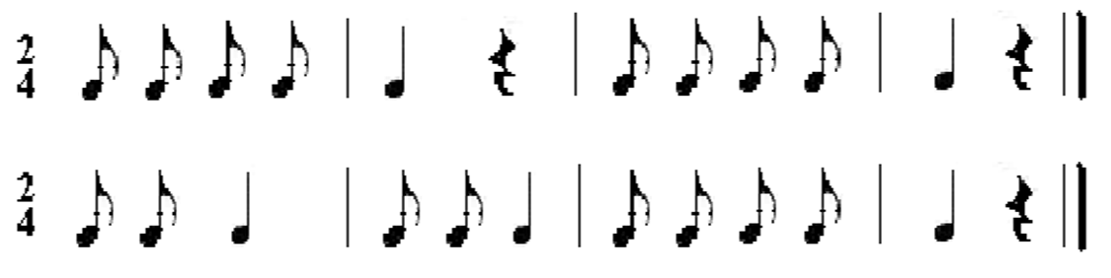  - Tập từng câu.  + Câu 1.  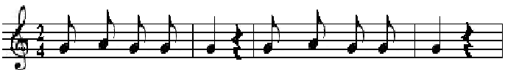  + Câu 2.  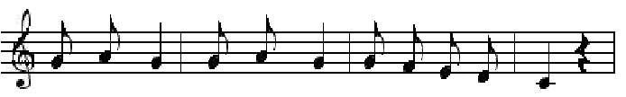  - GV đàn giai điệu từng câu và bắt nhịp cho HS tập đọc theo lối móc xích cho HS đến hết bài.  - GV yêu cầu HS thực hiện đọc lại theo nhóm/ tổ/ cá nhân trong quá trình tập luyện từng câu.  - GV nhận xét, tuyên dương và sửa sai (nếu có).  - GV yêu cầu HS đọc cả bài. GV điều chỉnh, sửa sai cho HS (nếu có).  * Ghép lời ca.  - GV hướng dẫn HS ghép lời ca từng câu cho đến hết bài.  - GV yêu cầu HS đọc hoàn chỉnh cả bài đọc nhạc số 7.  - GV nhận xét, tuyên dương và điều chỉnh cho HS (nếu cần). |  | - HS nghe giai điệu bài đọc nhạc Số 7 và cảm nhận ban đầu về giai điệu bài đọc nhạc.  - Đại diện các nhóm trả lời. HS nhận xét nhóm bạn sau mỗi câu trả lời.  - HS lắng nghe  - GV đàn và bắt nhịp HS luyện đọc cao độ.  - GV yêu cầu HS trả lời câu hỏi và tương tác để hình thành mẫu tiết tấu.  - HS thực hiện bằng nhiều hình thức tổ/ nhóm/ cá nhân.  - HS tập đọc theo lối móc xích cho đến hết bài.  - HS thực hiện đọc lại theo nhóm/ tổ/ cá nhân trong quá trình tập luyện từng câu.  - HS tự nhận xét và nhận xét bạn sau mỗi hoạt động.  - HS đọc cả bài.  - HS đọc ghép từng câu đến hết bài  - HS đọc hoàn chỉnh cả bài  - HS tự nhận xét và nhận xét bạn sau mỗi hoạt động.
LUYỆN TẬP – THỰC HÀNH: 8’  * Đọc nhạc với nhạc đệm.  - GV đàn/ mở file nhạc đệm và hướng dẫn HS đọc nhạc theo nhạc đệm.  * Đọc nhạc kết hợp gõ đệm theo phách.  - GV hướng dẫn HS luyện tập đọc nhạc kết hợp vỗ tay theo phách. Khuyến khích HS sử dụng nhạc cụ để gõ đệm cho bài đọc nhạc.  - GV nhận xét, tuyên dương và điều chỉnh cho HS (nếu cần).  * Đọc nhạc kết hợp vận động cơ thể.  - GV hướng dẫn HS luyện tập đọc nhạc kết hợp vận động cơ thể tay, chân, đùi, vai, … Khuyến khích HS sáng tạo vận động theo ý thích.  - GV nhận xét, tuyên dương và điều chỉnh cho HS (nếu cần). |  | - HS thực hành, GV nhận xét, tuyên dương và điều chỉnh cho HS (nếu cần).  - HS thực hiện bằng nhiều hình thức tổ/ nhóm/ cá nhân. HS nhận xét bạn sau mỗi hoạt động.  - HS lắng nghe  - HS thực hiện bằng nhiều hình thức tổ/ nhóm/ cá nhân. Yêu cầu HS nhận xét bạn sau mỗi hoạt động.  - HS lắng nghe
VẬN DỤNG – TRẢI NGHIỆM: 4’  * Đọc nhạc kết hợp hòa tấu nhạc cụ  - GV hướng dẫn HS đọc nhạc và ghép lời ca kết hợp hòa tấu cùng nhạc cụ. Khuyến khích HS sử dụng nhạc cụ để gõ đệm cho bài đọc nhạc.  - GV nhận xét, tuyên dương và điều chỉnh cho HS (nếu cần). |  | - HS thực hiện bằng nhiều hình thức tổ/ nhóm/ cá nhân. HS nhận xét bạn sau mỗi hoạt động.  - HS lắng nghe
*Đánh giá và tổng kết tiết học  - Tương tác với HS nhắc lại nội dung đã học  - Nhận xét tiết học, khen ngợi, động viên HS cố gắng, tích cực học tập.  - Khuyến khích HS đưa ra ý tưởng mới, chia sẻ cảm xúc và thực hiện các hoạt động học tập cùng người thân |  | - Nêu nội dung đã học  - Lắng nghe  - Lắng nghe và thực hiện
Tuần 30 :  Tiết 3: | Từ 08/4/2024 - 12/4/2024  TĐN SỐ 8: MÂY CHIỀU  NHẠC CỤ TIẾT TẤU: GÕ ĐỆM CHO BÀI TĐN SỐ 8

KHỞI ĐỘNG: 3’  * Trò chơi: Tai ai thính hơn.  + Nghe tiết tấu đoán tên bài đọc nhạc  - GV hướng dẫn HS chơi trò chơi, yêu cầu HS lắng nghe và trả lời tiết tấu vừa nghe trong bài TĐN nào.  - GV nhận xét, tuyên dương HS và liên kết giới thiệu vào bài. |  | - HS thực hiện theo yêu cầu và nhận xét bạn sau hoạt động.  - HS lắng nghe
HÌNH THÀNH KIẾN THỨC MỚI: 8’  Tập đọc nhạc số 8: Mây chiều  * Nghe giai điệu.  - GV đàn/ mở file học liệu để HS nghe giai điệu bài đọc nhạc Số 8. Khuyến khích HS cảm nhận ban đầu về giai điệu bài đọc nhạc.  * Tìm hiểu bài TĐN số 8.  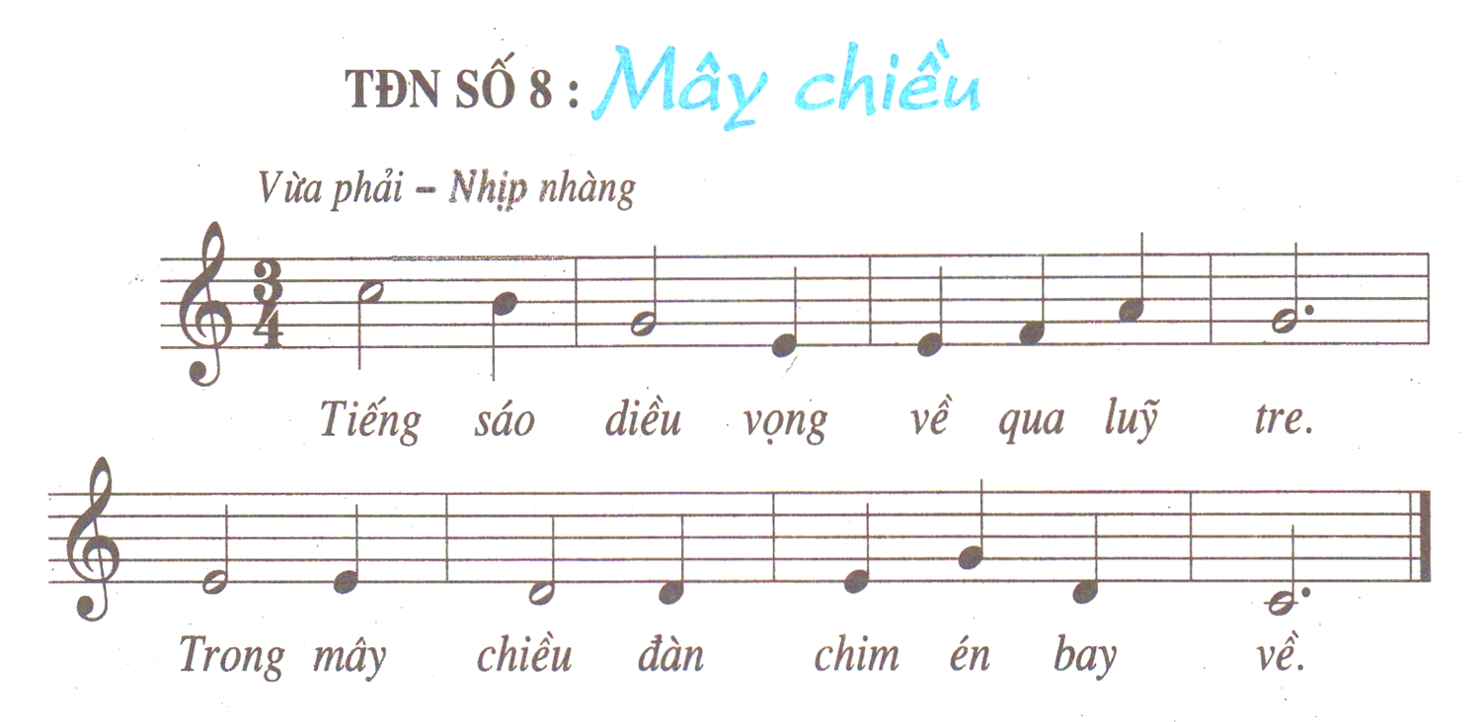  - GV yêu cầu HS chia nhóm, quan sát bài đọc nhạc Số 8 và thảo luận trả lời câu hỏi.  + TĐN Số 8 có tên là gì? Viết ở nhịp mấy? Có bao nhiêu ô nhịp?  - GV yêu cầu HS nhận xét nhóm bạn sau mỗi câu trả lời.  - GV nhận xét, tuyên dương và bổ sung cho HS (nếu cần).  * Luyện tập cao độ.  + Những tên nốt (cao độ) nào được sử dụng trong bài TĐN?  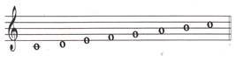  - GV đàn và bắt nhịp HS luyện đọc cao độ.  * Luyện tập tiết tấu.  - GV yêu cầu HS trả lời câu hỏi và tương tác để hình thành mẫu tiết tấu.  + Những hình nốt (trường độ) nào được sử dụng trong bài TĐN?  - GV làm mẫu và hướng dẫn HS luyện tập gõ theo tiết tấu.  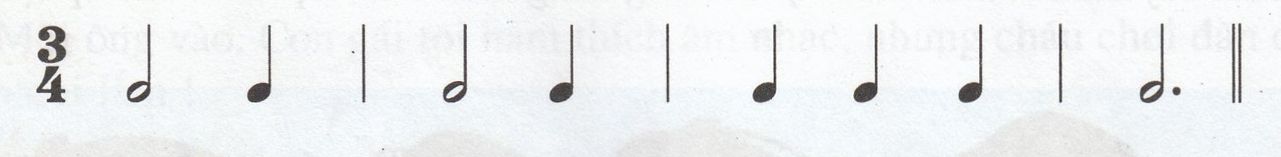  - Tập từng câu.  + Câu 1.  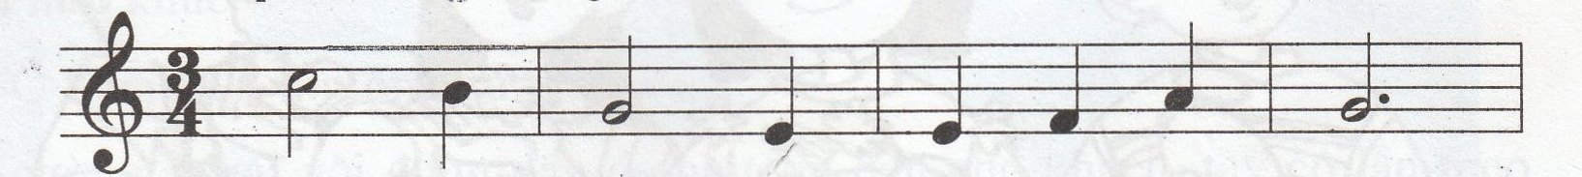  + Câu 2.  - GV đàn giai điệu từng câu và bắt nhịp cho HS tập đọc theo lối móc xích cho HS đến hết bài.- GV nhận xét, tuyên dương và sửa sai (nếu có).  - GV yêu cầu HS đọc hoàn chỉnh cả bài đọc nhạc số 8.  - GV nhận xét, tuyên dương và điều chỉnh cho HS (nếu cần). |  | - HS nghe giai điệu bài đọc nhạc số 8 cảm nhận ban đầu về giai điệu bài đọc nhạc.  - HS chia nhóm, quan sát bài đọc nhạc số 8 và thảo luận trả lời câu hỏi.  - Đại diện các nhóm trả lời.  - GV yêu cầu HS trả lời câu hỏi và tương tác để HS đọc tên nốt cả bài.  - HS lắng nghe  - HS luyện đọc cao độ.  - HS thực hiện bằng nhiều hình thức tổ/ nhóm/ cá nhân.  - HS trả lời câu hỏi  - HS thực hiện bằng nhiều hình thức tổ/ nhóm/ cá nhân.  - HS thực hiện đọc lại theo nhóm/ tổ/ cá nhân trong quá trình tập luyện từng câu.  - HS tự nhận xét và nhận xét bạn sau mỗi hoạt động.  - HS đọc hoàn chỉnh cả bài TĐN số 8.  - HS tự nhận xét và nhận xét bạn sau mỗi hoạt động.  - HS lắng nghe
LUYỆN TẬP – THỰC HÀNH: 7’  * Đọc nhạc kết hợp gõ đệm theo phách.  - GV hướng dẫn HS luyện tập đọc nhạc kết hợp gõ đệm theo phách.  - GV nhận xét, tuyên dương và điều chỉnh cho HS (nếu cần).  * Đọc nhạc kết hợp vận động cơ thể.  - GV hướng dẫn HS luyện tập đọc nhạc kết hợp vận động cơ thể tay, chân, đùi, vai, … Khuyến khích HS sáng tạo vận động theo ý thích.  - GV nhận xét, tuyên dương và điều chỉnh cho HS (nếu cần). |  | - HS thực hiện bằng nhiều hình thức tổ/ nhóm/ cá nhân. HS nhận xét bạn sau mỗi hoạt động.  - HS lắng nghe  - HS thực hiện bằng nhiều hình thức tổ/ nhóm/ cá nhân. Yêu cầu HS nhận xét bạn sau mỗi hoạt động.  - HS lắng nghe
HÌNH THÀNH KIẾN THỨC MỚI: 7’  Nhạc cụ tiết tấu: Gõ đệm cho bài TĐN số 8  - Đọc và Gõ theo hình tiết tấu  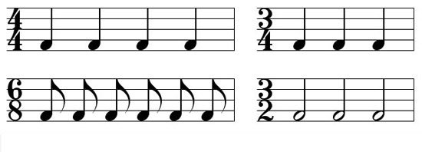    Đen đen đen  - GV yêu cầu HS quan sát và nêu lại các hình nốt nhạc (trường độ) trong mẫu tiết tấu.  - GV làm mẫu và hướng dẫn HS thực hiện vỗ tay theo mẫu tiết tấu.  - GV nhận xét, khen ngợi và điều chỉnh cho HS (nếu cần). |  | - HS nêu lại các hình nốt nhạc (trường độ) trong mẫu tiết tấu.  - HS thực hiện theo nhóm/ tổ/ cá nhân.  - HS tự nhận xét và nhận xét bạn sau hoạt động.
LUYỆN TẬP – THỰC HÀNH: 6’  * Gõ tiết tấu với nhạc cụ gõ đệm.  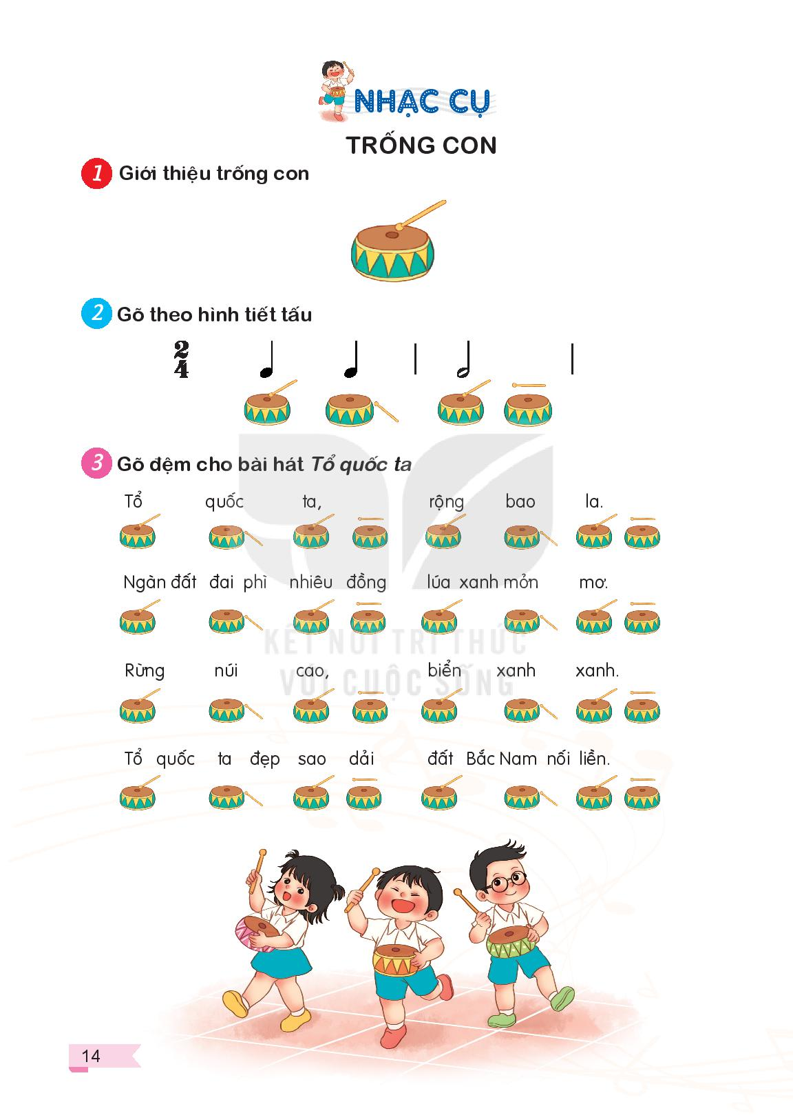    - GV làm mẫu và hướng dẫn HS sử dụng nhạc cụ trống con, thanh phách, … để gõ theo mẫu tiết tấu.  - GV nhận xét, tuyên dương và điều chỉnh (nếu cần).  - HS chia nhóm, GV hướng dẫn HS sử dụng thanh phách, trống con…áp dụng gõ đệm cho bài TĐN số 8 theo âm hình tiết tấu đã học.  - GV nhận xét, tuyên dương và điều chỉnh cho HS (nếu cần). |  | - HS thực hiện theo nhóm/ tổ/ cá nhân.  - HS lắng nghe  - HS luyện tập nhóm và trình bày, GV khuyến khích HS sử dụng nhạc cụ tự chế để gõ đệm. Các nhóm có thể đổi nhạc cụ cho nhau để thực hiện.  - HS nhận xét nhóm bạn sau mỗi hoạt động trình bày.
*Đánh giá và tổng kết tiết học  - Tương tác với HS nhắc lại nội dung đã học  - Nhận xét tiết học, khen ngợi, động viên HS cố gắng, tích cực học tập.  - Khuyến khích HS đưa ra ý tưởng mới, chia sẻ cảm xúc và thực hiện các hoạt động học tập cùng người thân |  | - Nêu nội dung đã học  - Lắng nghe  - Lắng nghe và thực hiện
Tuần 31:  Tiết 4: | Từ 15/4/2024 - 19/4/2024  ÔN TĐN SỐ 7, SỐ 8  NGHE NHẠC

KHỞI ĐỘNG: 4’  * Trò chơi nhận biết giai điệu: Ai tai thính?  * Cách chơi: Chia lớp thành 2 đội (1 đội nam, 1 đội nữ)  Cả hai đội cùng nghe GV đàn lần lượt 2 bài TĐN số 7,8 đã học và phải nhận ra đó là giai điệu của bài TĐN nào. Đội nào phất cờ nhanh giành quyền trả lời trước và viết câu trả lời lên bảng. Cuối cùng tổng hợp, đội nào nhiều câu trả lời đúng đội đó giành chiến thắng. |  | - HS nghe luật chơi  - HS chơi trò chơi theo sự điều khiển của GV
LUYỆN TẬP - THỰC HÀNH: 16’  1. Ôn TĐN số 7: Em tập lái ô tô (8’)  - GV treo bảng phụ giới thiệu trực tiếp Bài TĐN Số 7: Em tập lái ô tô  - Hỏi HS bài TĐN được viết ở nhịp nào? Có mấy nhịp?  ? Bài TĐN chia làm mấy câu, mỗi câu mấy ô nhịp?  - Hỏi bài TĐN số 7 có những tên nốt nhạc nào?  - Hỏi bài TĐN số 7 có những hình nốt nhạc nào ?  - GV đệm đàn yêu cầu HS đọc nhạc và ghép lời ca.  - Gv cho cả lớp đọc nhạc, ghép lời kết hợp gõ đệm theo phách bài TĐN số 7  - Gv chia 2 nửa lớp thực hiện.  - Gv nhận xét, tuyên dương |  | - HS quan sát, lắng nghe.  - HS trả lời : Nhịp 2/4, gồm có 8 ô nhịp.  - HS trả lời: 2 câu, 4 ô nhịp.  - HS trả lời: Đô- Rê- Mi- Pha- Son- La  - HS trả lời: Nốt Đen, nốt trắng, nốt móc đơn.  - HS đọc bài TĐN số 7, thể hiện cảm xúc của bài  - Cả lớp thực hiện  - Nửa lớp đọc nhạc, nửa lớp gõ đệm theo phách ( Đổi lại)  - HS đọc nhạc kết hợp gõ đệm theo nhóm, cá nhân  - HS đọc nhạc theo kí hiệu bàn tay  - HS lắng nghe
2. Ôn tập đọc nhạc số 8: Mây chiều (8’)  - Gv đưa bài TĐN lên màn hình, củng cố lại kiến thức cho học sinh:  + Hỏi hs bài TĐN được viết ở nhịp nào?  + Hỏi bài TĐN có những tên nốt nhạc nào?  + Hỏi bài TĐN có những hình nốt nhạc nào?  - GV đệm đàn  - Gv cho cả lớp đọc nhạc, ghép lời kết hợp gõ đệm theo tiết tấu bài TĐN số 8  - Gv chia tổ thực hiện.  - Gv nhận xét, tuyên dương |  | - Hs quan sát, nhớ lại các kiến thức đã học bài TĐN  - Hs trả lời: Nhịp 3/4  - TL: Đô-Rê-Mi-Pha-Son-La- Si-Đô  - TL: hình nốt đen, hình nốt trắng và trắng chấm dôi  - HS đọc bài TĐN số 8, thể hiện cảm xúc của bài  - Cả lớp thực hiện  - Tổ 1 đọc nhạc, tổ 2 hát lời ca, tổ 3 gõ phách ( Đổi lại)  - HS đọc nhạc kết hợp gõ đệm theo nhóm, cá nhân  - HS đọc nhạc theo kí hiệu bàn tay  - HS lắng nghe
HÌNH THÀNH KIẾN THỨC MỚI: 10’  * Nghe nhạc: Em đi giữa biển vàng  - Giới thiệu bài hát:  - Nghe lần thứ nhất: GV mở băng đĩa nhạc hoặc tự trình bày bài hát  - Thảo luận về bài hát:  - GV hỏi: Em thấy những hình ảnh nào gần gũi, đẹp đẽ của quê mình qua bài hát?  - Nghe nhạc lần thứ hai |  | - HS theo dõi  - HS nghe bài hát  - Thảo luận,tìm hình ảnh qua bài hát. -Chia sẻ về bài hát.  + HS nêu cảm nhận về bài hát.  + HS nói về những hình ảnh đẹp trong bài hát.  + HS diễn tả lại một nét nhạc  - HS có thể nghe nhạc kết hợp với các hoạt động: hát hoà theo, vẽ tranh (đơn giản) diễn tả cảm nhận về bản nhạc, vận động theo nhạc đu đưa, lắc lư, nhún nhảy, múa, gõ nhịp…
VẬN DỤNG – SÁNG TẠO: 6’  - Cho các nhóm thảo luận, tự thực hiện và lựa chọn nhạc cụ sử dụng gõ đệm cho bài đọc nhạc.  - GV cho HS đánh giá, lựa chọn cách gõ hoặc vận động nào phù hợp nhất thì chọn và cho cả lớp thực hành cả bài TĐN.  - Cho HS chia sẻ cảm xúc sau bài học  - Cho cả lớp đứng lên vận động theo nhạc bài “ Em đi giữa biển vàng” sau đó GV nhận xét và khen những em có tinh thần học tập tốt và động viên các bạn khác cùng cố gắng.  - Dặn các em về học thuộc lời bài hát và nghe thêm tác phẩm của nhạc sĩ Bùi Đình Thảo. |  | - HS thảo luận  - HS ghi nhớ  - HS chia sẽ: (cảm xúc yêu thích hay không, sự hợp tác trong học tập…).  - HS thực hiện.  - HS thực hiện.
*Đánh giá và tổng kết tiết học  - Tương tác với HS nhắc lại nội dung đã học  - Nhận xét tiết học, khen ngợi, động viên HS cố gắng, tích cực học tập.  - Khuyến khích HS đưa ra ý tưởng mới, chia sẻ cảm xúc và thực hiện các hoạt động học tập cùng người thân |  | - Nêu nội dung đã học  - Lắng nghe  - Lắng nghe và thực hiện
Tuần 32:  Tiết 5: | Từ 22/4/2024 - 26/4/2024  HỌC BÀI HÁT: MÙA HOA PHƯỢNG NỞ  Nhạc và lời: Hoàng Vân

1. Khởi động:  -HS nghe bài hát “Dàn đồng ca mùa hạ” vận động nhẹ nhàng theo nhạc.  2.Khám phá:  - Đánh đàn cho HS luyện thanh  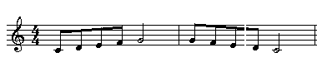  Học bài hát:Mùa hoa phượng nở  - GV giới thiệu tên, xuất xứ của bài hát.  - HS tìm hiểu nội dung bài hát.  - HS học theo các bước thông thường, lưu ý hát đúng chỗ khó, thể hiện sắc thái, tình cảm của bài. (GV gợi cho HS niềm vui, niềm tự hào khi học bài dân ca hoặc bài hát của địa phương, bài hát của nhà trường).  3.Thực hành, luyện tập:  - HS hát kết hợp các hoạt động như gõ đệm, vận động theo nhạc hoặc tổ chức trò chơi.  HS gõ đệm theo tiết tấu sau:  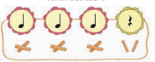  - Cho các nhóm thảo luận, tự thực hiện và lựa chọn nhạc cụ sử dụng gõ đệm cho bài hát.  - GV cho HS đánh giá, lựa chọn cách gõ hoặc vận động nào phù hợp nhất thì chọn và cho cả lớp thực hành cả bài hát  - HS trình diễn bài hát theo tổ, nhóm, cá nhân.  - Gọi HS nêu cảm nhận của mình về bài hát đã học  - GV nhận xét tuyên dương  - Khen những HS có tinh thần học tập tốt  - Dặn dò HS về nhà ôn lại bài hát và tìm các động tác phụ họa đơn giản. |  | -HS nghe nhạc ,vận động  - HS luyện thanh  - HS theo dõi  - HS thực hiện  - HS học hát  - HS hát kết hợp hoạt động  - Các nhóm thảo luận và thực hiện  - HS nhận xét  - HS thực hiện  - HS nêu cảm nhận  - HS lắng nghe và ghi nhớ
* Tổng kết chủ đề.  - Tương tác với HS nêu những nội dung đã học ở chủ đề .  - Nhận xét và đánh giá chung về mức độ thể hiện năng lực và phẩm chất của HS qua các nội dung học tập.  - Khen ngợi, khích lệ và lưu ý những nội dung HS cần luyện tập thêm. |  | - Nêu nội dung của chủ đề  - Lắng nghe  - Lắng nghe

IV. ĐIỀU CHỈNH SAU BÀI DẠY:
……………………………………………………………………………………….……………………………………………………………………………………….
……………………………………………………………………………………….

